PROGRAM KREATIVITAS MAHASISWA

PENGAMBILAN DATA (DATA LOGGING) PEMAKAIAN ENERGI
LISTRIK PADA KONSUMEN RUMAH TANGGA MENGGUNAKAN
FASILITAS SMS (SHORT MESSAGE SERVICE)

BIDANG KEGIATAN:
PKM-AI

Oleh:
Bambang Putra Hadi Kusuma (307532353027/ 2007)
Artika Septiana (108321409717/ 2008)
Agung Budi Santoso (108533414486/ 2008)

UNIVERSITAS NEGERI MALANG

MALANG

2010
HALAMAN PENGESAHAN USUL PKM-AI

1. Judul Kegiatan : Pengambilan Data (Data Logging) Pemakaian Energi Listrik pada Konsumen Rumah Tangga Menggunakan Fasilitas SMS (Short Message Service)
2. Bidang Kegiatan : (√ ) PKM-AI ( ) PKM-GT
3. Ketua Pelaksana Kegiatan
a. Nama Lengkap : Bambang Putra Hadi Kusuma
b. NIM : 307532353027
c. Jurusan : D3 Teknik Elektro
d. Universitas : Universitas Negeri Malang
e. Alamat Rumah dan No Tel./HP. : Jl. Sumbersari7/9b Malang
f. No Telpon/HP : 085655519928
g. Email : Bamzelka@gmail.com
4. Anggota Pelaksana Kegiatan/Penulis : 2 orang
5. Dosen Pendamping
a. Nama Lengkap dan Gelar : Dyah Lestari, S.T., M.Eng.
b. NIP : 19741111 199903 2 001
c. Alamat Rumah dan Telp./HP : Jl. J.A. Suprapto III/227
d. No Telpon/HP : 081805055589

Malang, 23 Maret 2010
Menyetujui
Ketua Jurusan Teknik Elektro,
Ketua Pelaksana Kegiatan

Drs. Slamet Wibawanto, M.T. Bambang Putra Hadi Kusuma
NIP. 19610713 198601 1 001 NIM. 307532353027

Pembantu Rektor
Bidang Kemahasiswaan,
Dosen Pendamping

Drs. Kadim Masjkur, M.Pd. Dyah Lestari, S.T., M.Eng.
NIP. 19541216 198102 1 001 NIP. 19741111 199903 2 001

PENGAMBILAN DATA (DATA LOGGING) PEMAKAIAN ENERGI LISTRIK PADA KONSUMEN RUMAH TANGGA MENGGUNAKAN FASILITAS SMS (SHORT MESSAGE SERVICE).

Bambang Putra Hadi Kusuma
Artika Septiana
Agung Budi Santoso
Jurusan Elektro, Fakultas Teknik UM

ABSTRAK
PT. PLN merupakan perusahaan BUMN yang bergerak di bidang jasa kelistrikan yang berusaha meningkatkan kualitas pelayanannya, baik dalam hal pemasangan, pembayaran maupun pecatatan data kwh meter. Dalam hal pencatatan data kwh meter ini, biasanya dilakukan secara manual. Kenyataannya kurang efektif karena petugas pencatat data kwh meter sering kali tidak bisa mencatat data kwh meter disebabkan keadaaan pagar rumah yang tinggi dan terkunci.
Tujuan dari pembuatan artikel ini adalah mampu mengaplikasikan Rangkaian data logging pemakaian energi listrik konsumen yang terdiri atas: (1) Rangkaian sensor, (2) Pengkondisi sinyal, (3) ADC, (4) Mikrokontroler, (5) LCD, (6) Handphone pengirim dan penerima, (7) Database komputer.
Metode dari pembuatan artikel ini dengan cara melakukan reset langsung pada cara pencatatan pemakaian energi listrik yang ada pada tiap rumah tangga yang dilakukan oleh petugas PLN.
Hasil dari analisis tersebut dimulai dari proses pengambilan data mendeteksi arus dari 0,01 A sampai 10 A dan tegangan 220 volt yang berasal dari jala-jala listrik. Sinyal dari kedua sensor tersebut dikuatkan 10 kali oleh pengkondisi sinyal. Kemudian sinyal output dari pengkondisi sinyal masuk ke ADC0804 untuk dikonversi dari sinyal analog menjadi sinyal digital. Sinyal digital tersebut lalu diproses oleh mikrokontroler melalui port1 dan ditampilkan ke LCD melalui port2 berupa nilai arus, tegangan, dan energi listrik. Setelah itu output yang telah diolah di mikrokontroler ditransfer ke handphone pengirim dalam format data Heksadesimal.
Dengan adanya alat ini dapat mempermudah kinerja PT. PLN dalam hal penganbilan data pemakaian energi listrik sebab pencatatan pemakaian energi listrik dilakukan secara otomatis tanpa harus mendatangi rumah-rumah tiap pelanggan.

Kata kunci: Data Logging, SMS (Short Message Service), Energi.

ABSTRACT

PT. PLN is a state-owned company engaged in the electrical service to improve the quality of service, both in terms of installation, payment and data pecatatan kwh meters. In terms of kwh meter data recording is usually done manually. The reality is less effective because the registrar kwh meter data often can not record data due to circumstances kwh meter high fence and locked.
The purpose of this article it is capable of applying a set of logging data consumer electrical energy comprising: (1) circuit sensors, (2) Crafts signals, (3) ADC, (4) Microcontroller, (5) LCD, (6) Mobile sender and receiver, (7) computer database.
The method of making this article a way to reset the record straight on how to use the existing electrical energy in each household by PLN staff.
The results of the analysis starts from the process of detecting the flow of data retrieval from 0.01 A to 10 A and voltage of 220 volts from the grid. Signals from both sensors are amplified 10 times by the signal conditioning. Then the signal output from signal conditioning into ADC0804 to convert from analog signals into digital signals. Digital signal is then processed by a microcontroller through port1 and displayed to the LCD via port2 of the rated current, voltage, and electrical energy. After the output has been processed in the microcontroller is transferred to the mobile sender Hexadecimal data format.
With this tool can facilitate the performance of PT. PLN in the case penganbilan electrical energy consumption data for the recording of electrical energy consumption is done automatically without having to go to the houses each customer.

Keywords: Data Logging, SMS (Short Message Service), Energy.
PENDAHULUAN
Latar belakang penelitian ini untuk meningkatkan pelayanan terhadap pelanggan listrik Perusahaan listrik di Indonesia misalnya PT.PLN (PERSERO) dengan cara melakukan pengambilan data (Data Logging) pada pemakai energi listrik disetiap bulannya. Namun demikian dalam hal pengambilan data pemakaian energi listrik masih memakai tenaga manusia, sehingga dalam kenyataan di lapangan akan timbul kekurangan-kekurangan yang dapat merugikan perusahaan listrik itu sendiri seperti:(1) keakuratan data yang tidak maksimal, (2) keaslian data, (3) human error, (4) waktu yang tidak efisien dan lain sebagainya. Maka dari itu diperlukan suatu alat otomatis yang dapat mengambil dan me-record data pemakaian energi listrik dari jarak jauh sepanjang waktu. (Franki, 2007).
Berdasarkan permasalahan diatas, maka diperlukan alat yang mampu mengambil data (Data Logging) pemakaian energi listrik pada konsumen rumah tangga menggunakan media SMS (Short Message Service). Data Logging dilakukan dengan cara menyensor besaran atau variabel yang diinginkan, keluaran sensor diproses dengan pengolah sinyal kemudian hasilnya dikirim ke media recorder. (Zakaria & Widiadhi,2006).
Rangkaian data logging pemakaian energi listrik konsumen terdiri atas: (1) Rangkaian sensor, (2) Pengkondisi sinyal, (3) ADC, (4) Mikrokontroler, (5) LCD, (6) Handphone pengirim dan penerima, (7) Database komputer. Pengembangan sistem ini menggunakan pengiriman data Logging dalam bentuk data heksa dengan akumulasi pengambilan data setiap 1 (satu) hari sekali. Hal ini untuk memaksimalkan data SMS yang setiap pengiriman 160 karakter per SMS. Data heksa sebagai fasilitas supaya tidak menghabiskan jumlah karakter. Karena sistem pengambilan data heksa mampu diakumulasikan 1 (satu) hari sekali.(William, 2001).
Rumuskan masalah sebagai berikut: (1) Bagaimana merancang sensor rangkaian sistem fisik pendeteksi arus dan tegangan, (2) Bagaimana merancang sistem pengolah sinyal untuk menampilkan energi, tegangan, arus, dan waktu pada LCD dan data tersebut dimasukkan ke database komputer dengan fasilitas SMS berupa energi listrik, (3) Bagaimana merancang sistem pengiriman data ke recorder untuk menampilkan nilai energi, tegangan, arus, dan waktu pada LCD dan data tersebut dimasukkan ke database komputer dengan fasilitas SMS berupa energi listrik, (4)Bagaimana merancang software untuk pengolah recorder data dengan bahasa pemrograman Borland Delphi untuk memasukkan nilai energi listrik pada database komputer dengan menggunakan SMS.
Tujuan yang akan dicapai dalam program ini adalah: (1) Merancang rangkaian sensor sistem fisik pendeteksi arus, tegangan, dan cos ϕ, (2) Merancang sistem pengolah sinyal untuk menampilkan energi, tegangan, arus, dan waktu pada LCD dan data tersebut dimasukkan ke database komputer dengan fasilitas SMS berupa energi listrik, (3) Merancang sistem pengiriman data ke recorder untuk menampilkan menampilkan nilai energi, tegangan, arus, dan t pada LCD dan data tersebut dimasukkan ke database komputer dengan fasilitas SMS berupa energi listrik, (4) Merancang software untuk pengolah recorder data dengan bahasa pemrograman Borland Delphi untuk menampilkan nilai energi listrik pada database komputer dengan menggunakan SMS.( Budiharto, 2004).

METODE PENDEKATAN
Metode ini ditempuh dalam upaya menggali dan mencari referensi yang berkaitan dengan: (a) Sistem pendeteksi arus dan tegangan, (b) Sistem pengambilan data pemakaian energi listrik konsumen secara otomatis dengan SMS, (c) Sistem monitoring database energi listrik di PC, serta sumber pustaka lain yang mendukung perancangan alat.
Proses pengambilan Data Logger Pemakaian Energi Listrik pada Konsumen dengan Menggunakan SMS dapat terlihat pada diagram blok:

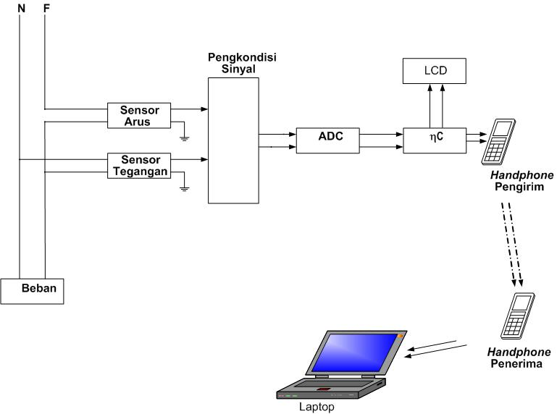
Gambar 1. Blok Diagram Hardware

Prinsip kerja alat ini secara umum dimulai dengan mendeteksi arus dan tegangan yang berasal dari jala-jala listrik. Lalu sinyal tersebut dikuatkan dengan pengkondisi sinyal dan dikuatkan sampai 10 kali. Sedangkan untuk mendapatkan nilai arus dan tegangan sinyal output dari pengkondisi sinyal masuk ke ADC0804 untuk dikonversi dari sinyal analog menjadi sinyal digital. Sinyal digital tersebut
lalu diproses oleh mikrokontroler AT89S51 pada port1. Kemudian data ditampilkan ke LCD lewat port2. Setelah itu dari mikrokontroler output-nya ditransfer ke handset (handphone) pengirim lewat port3 menggunakan kabel data. Handset mengirim data ke handphone penerima dan langsung ditampilkan dan disimpan pada komputer dengan bahasa pemrograman menggunakan komponen Toxygensms. Data yang ditampilkan ini berupa data pemakaian energi listrik (Budiharto, 2004).
Fungsi masing-masing blok: (a) Sensor arus digunakan untuk menyensor arus yang menuju beban (0-10 A) diubah menjadi tegangan 0-5 V, (b) Sensor Tegangan digunakan untuk menyensor tegangan yang menuju beban output tegangannya 0-5 V, (c) Pengkondisi sinyal sebagai penguat yang berfungsi untuk menguatkan sinyal yang berasal dari sensor arus dan sensor tegangan, (d) ADCdigunakan untuk mengkonversi dari sinyal analog menjadi sinyal digital (National Semiconductor. 1999. ADC 0808), (e) Mikrokontroler digunakan untuk mengolah sinyal untuk ditampilkan di LCD dan dikirim lewat handphone pengirim (Atmel AT89S51, 2000), (f) LCD digunakan untuk menampilkan energi listrik, arus, tegangan dan waktu, (g) Handphone pengirim digunakan untuk mengirim data yang telah diolah mikrokontroler, (h) Handphone penerima digunakan untuk menerima data dari handphone pengirim untuk dihubungkan ke komputer, (i) Komputer digunakan untuk memasukkan data dan disimpan di database komputer.

Diagram Alir Program Utama pada Bahasa Borland Delphi
Pada saat catu daya dihidupkan, mikrokontroler melakukan inisialisasi terlebih dahulu. Inisialisasi data yang dilakukan pada program utama yaitu inisialisasi penggunaan port-port pada mikrokontroler AT89S51, inisialisasi pada ADC dan juga inisialisasi pada LCD. Selanjutnya program akan menampilkan ”KWH METER DIGIYAL” pada LCD. Kemudian mengambil data arus dan tegangan dari ADC. Jika detik berubah maka energi listrik tersimpan, dan energi listrik tersebut dijumlahkan selama 1 hari, jika tidak maka looping sampai nilai detik berubah. Apabila menit dan detik bernilai 00 maka data yang telah dijumlahkan dikirim menggunakan SMS. Jika menit dan detik tidak bernilai 00 maka proses akan kembali ke pengambilan data arus dan tegangan. Selanjutnya jika tombol stop ditekan maka rangkaian sistem akan mati dan jika tidak maka proses kerja kembali ke awal yaitu mengambil data arus dan tegangan.
Pada saat kabel data Handphone dipasang pada port serial komputer, Borland Delphi melakukan inisialisasi terlebih dahulu. Inisialisasi data yang dilakukan pada program utama yaitu inisialisasi penggunaan port-port pada CPU dan jenis Handphone yang dipakai, Kemudian jika koneksi Handphone dan software berhasil maka software aktif, tetapi jika tidak terkoneksi maka kembali ke form koneksi. Selanjutnya apabila ada sms masuk maka SMS yang berupa data energi listrik ditampilkan dan selanjutnya akan disimpan didatabase berupa tabel. Setelah disimpan ditabel maka data yang berupa energi listrik ditampilkan pada grafik. Apabila memilih grafik minimum maka akan ditampilkan grafik dengan range minimum. Selanjutnya grafik menengah dan maksimum sama dengan grafik minimum. Selanjutnya jika tombol keluar ditekan maka software akan berhenti dan jika tidak maka proses kerja kembali ke awal yaitu kembalil ke software aktif.

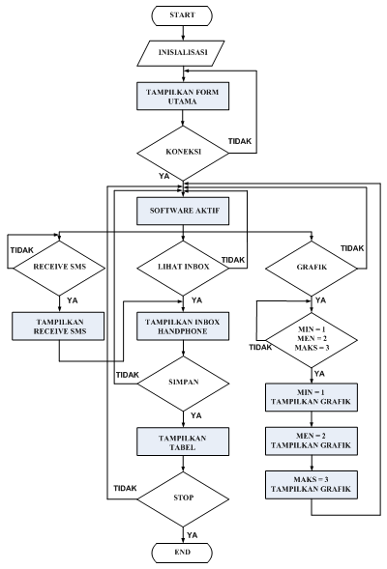
Gambar 2. Diagram Alir Utama pada Bahasa Borland Delphi

HASIL DAN PEMBAHASAN
Pembuatan alat Data Logging Pemakaian Energi Listrik pada Konsumen Menggunakan SMS ini dilakukan dengan beberapa tahap uji coba dan komponen. Fungsi dari uji coba alat dan komponen ini adalah untuk mengetahui tingkat validitas dari komponen dan alat yang digunakan sehingga diharapkan memperoleh hasil yang berkualitas.
Berdasarkan uji coba yang telah dilakukan, maka diperoleh data uji coba rangkaian sistem keseluruhan. Tujuan pengujian rangkaian sistem keseluruhan adalah untuk mengetahui energi listrik yang terkirim pada database komputer dalam setiap 1 hari sekali dan untuk menganalisa energi listrik dengan beban yang sama tetapi dengan waktu yang berbeda.
Peralatan yang digunakan :(a) Box yang berisi rangkaian hardware,
komputer, (b) Software database, (c) Handphone pengirim (siemens tipe M35) + kabel data, (d) Handphone penerima (Nokia tipe 3315) + kabel data, (e) Beban Lampu 8 watt, (e) Jumper,
Prosedur Pengujian: (a) Rangkailah alat yang sudah disiapkan, (b) Aktifkan power pada rangkaian hardware dan nyalakan komputer, (c) Beri beban lampu 8 watt, (d) Amati output energi listrik, arus, dan tegangan pada LCD, (e) Setelah 1 hari amati energi listrik yang sudah terkirim ke software komputer, (f) Lakukan peujian secara bergantian sesuai dengan beban yang telah ditentukan.

Hasil Pengujian dan Analisa
Berdasarkan pengujian terlihat pada Tabel 1 dan Gambar 3, bahwa ketika beban lampu dipasang menjadi beban terjadi perbedaan ketika pengujian dilakukan pagi, siang dan malam. Pada waktu pagi hari energi listrik terlihat naik, kemudian menjelang siang energi naik sedikit, dan pada waktu sore menjelang malam nilai energi menurun. Hal ini dikarenakan pada saat malam hari pemakaian beban meningkat otomatis tegangan menjadi kecil, maka energi listrik menjadi semakin kecil. Tetapi ketika hari mulai pagi dan mulai menjelang siang pemakaian beban menurun sehingga energi listrik menjadi normal karena nilai tegangan normal. Kendala yang dihadapi yaitu ketika server sibuk maka energi listrik tidak bisa terkirim sampai server tidak sibuk.

Tabel 1. Hasil pengujian rangkaian keseluruhan
No | Tanggal | Jam | From | Energi Listrik
1 | 20/05/2008 | 12:01:22 PM | +6285259353016 | 45592
2 | 20/05/2008 | 02:01:21 PM | +6285259353016 | 40438
3 | 20/05/2008 | 08:01:19 PM | +6285259353016 | 31122
4 | 20/05/2008 | 09:01:19 PM | +6285259353016 | 28716
5 | 20/05/2008 | 10:01:18 PM | +6285259353016 | 28716
6 | 20/05/2008 | 12:01:20 AM | +6285259353016 | 11942
7 | 20/05/2008 | 06:01:15 AM | +6285259353016 | 09780
8 | 20/05/2008 | 07:01:15 AM | +6285259353016 | 26705
9 | 20/05/2008 | 09:01:15 AM | +6285259353016 | 28058
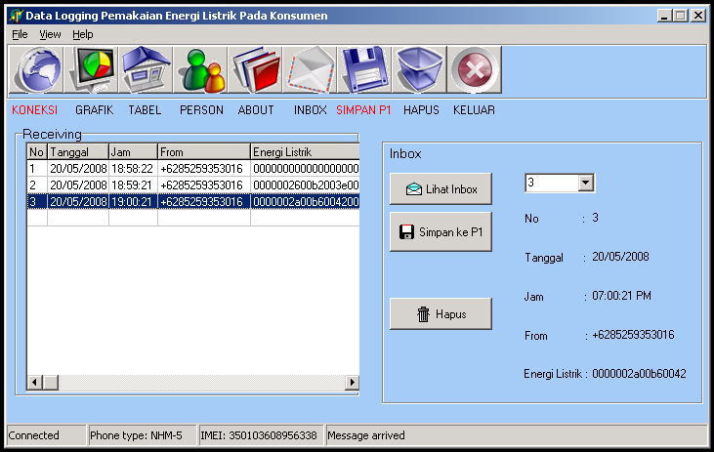

Gambar 3. Interface PC Data Logging Pemakaian Listrik Konsumen

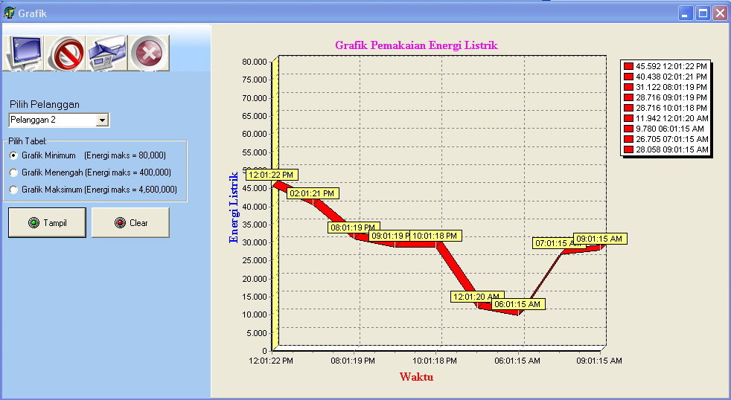

Gambar 3. Grafik Data Logging Pemakaian Energi Listrik Konsumen
KESIMPULAN
Dari hasil pengujian dan pembahasan diperoleh kesimpulan bahwa Data Logging Pemakaian Energi Listrik pada Konsumen menggunakan SMS sesuai dengan yang direncanakan, yaitu: (1) Perhitungan energi listrik dilakukan setiap ada perubahan data jam Dengan energi = daya x delta; nilai delta = jam1-jam. Pengiriman sms dilakukan setiap harinya ketika data jam dan menit = 00. Format data pengiriman SMS menggunakan tipe data Heksa sebagai alternatif penghematan karakter yang ada di SMS Handphon,(2) Software mikrokontroler dibuat dengan menggunakan pemrograman bahasa C dengan compiler GAZA untuk menampilkan nilai energi listrik, tegangan, dan arus pada LCD dan data energi listrik tersebut dikirim ke database komputer dengan menggunakan SMS, (3) Software dibuat dengan menggunakan bahasa pemrograman Borland Delphi untuk menerima, menampilkan, dan menyimpan dalam bentuk tabel nilai energi listrik pada database, serta menganalisa data energi listrik yang dikirim setiap jamnya dengan menggunakan grafik untuk mengetahui pola penggunaan energi listrik.

UCAPAN TERIMAKASIH
Dalam proses pembuatan alat ini tidak akan berhasil tanpa bantuan dari beberapa pihak, oleh karena itu penulis sampaikan penghargaan dan rasa terima kasih kepada semua pihak yang telah membantu, khususnya kepada : Dyah Lestari, S.T., M.Eng. selaku dosen pembimbing, Fakultas Teknik, Universitas Negeri Malang.

DAFTAR PUSTAKA
Atmel. 2000. AT89S51, (online). URL: http://www.atmel.com, diakses tanggal 13
Maret 2008.
Budiharto, Widodo. 2004. Interfacing Komputer dan Mikrokontroler. Jakarta: Gramedia.
Dwi, Franky Setyaatmoko. 2007. Data Logging Pemakaian Energi Listrik pada
Konsumen Menggunakan SMS (Short Message Servive). Malang: Universitas
Negeri Malang.
National Semiconductor. 1999. ADC 0808/ADC0809.
(online),URL:http://www.data sheetcatalog.com. diakses tanggal 03 Januari 2007.
Stalling, William. 2001. “Dasar-Dasar Komunikasi Data”. Jakarta : Salemba
Teknika.
Zakaria, M. T. & Widiadhi, J. 2006. Aplikasi SMS untuk Berbagai Keperluan. Jakarta: Informatika.

